[山东大学齐鲁医院论文Transwell实验图被曝5处重复，作者迅速回应：数据可靠，不存在造假](https://mp.weixin.qq.com/s?__biz=Mzg3MzU3MzY4Ng==&mid=2247518792&idx=1&sn=12a7f5721198786a3bb46701d8b541bc)

原创撤稿资讯[撤稿资讯](javascript:void(0);)2025-04-08 05:30:25江苏



2015年10月，**山东大学齐鲁医院**在*Oncotarget*期刊上发表了一篇论文。在**发表9年后**，**因图片组内重复**在pubpeer上被读者质疑。



1



**论文概述**

论文题为**“MicroRNA-27b, microRNA-101 and microRNA-128 inhibit angiogenesis by down-regulating vascular endothelial growth factor C expression in gastric cancers”**（ MicroRNA-27b、microRNA-101和microRNA-128通过下调胃癌血管内皮生长因子C的表达抑制血管生成）

第一作者：山东大学齐鲁医院的Hai-Ting Liu

通讯作者：山东大学齐鲁医院的Peng Gao

血管内皮生长因子C （VEGF-C）在人类癌症血管生成中起关键作用，本文研究了调控VEGF-C表达的潜在机制，在研究过程中VEGF-C被发现是miR-27b、miR-101和miR-128的直接靶基因。结果表明，miR-27b、miR-101和miR-128通过下调胃癌中VEGF-C的表达抑制血管生成。（本段内容为AI翻译，原始内容请见官网）

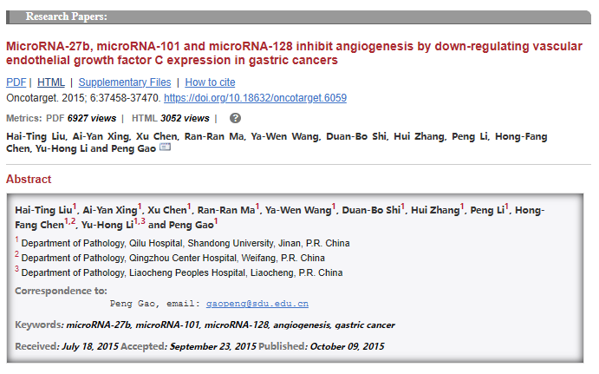

2



**基金支持**

**国家自然科学基金（No. 81172351）**

**教育部新世纪优秀人才支撑计划（NCET-12-0335）**

3



**质疑与争议**

质疑一：2025年4月，读者Brachypodium retusum提出质疑，认为本文图图4中的Transwell实验图存在多处重复之处。（见同色方框标记）

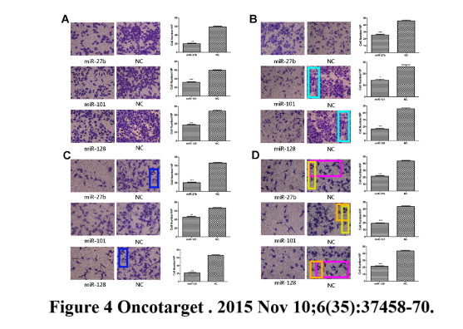

图4   南京深瞳全网查重

4



**作者回应**

针对所提出的质疑，第一作者Hai-Ting Liu于2025年4月在www.pubpeer.com上做出如下回应：

亲爱的评论者, 非常感谢您对我们论文的关注和评论。本研究重点研究了MicroRNA-27b、MicroRNA-101和MicroRNA-128在胃癌进展中的作用，并深入探讨了它们对胃癌细胞迁移、侵袭和血管生成能力的影响。 在图4B中，我们展示了MicroRNA-27b、MicroRNA-101和MicroRNA-128对MKN-45细胞侵袭能力的抑制作用。在Transwell迁移和侵袭实验的设计中，各组的实验条件相同，唯一的区别是特定的miRNA指标。因此，在每个实验中，我们设计了以下组：microRNA-27b模拟组、microRNA-101模拟组、microRNA-128模拟组和阴性对照（NC）组。miRNA模拟物的NC通常设计为与任何已知miRNA缺乏同源性的非特异性序列，确保其没有功能活性以确认实验结果的特异性。由于实验中使用的是同一个NC细胞组，因此在图4B中NC组的图像中出现了一些重叠。然而，这种重叠并不影响实验结果的准确性。 同样，图4C和4D显示转染了microRNA-27b、microRNA-101和microRNA-128的胃癌细胞MKN-45（图4C）和SGC-7901（图4D）的上清液抑制了人脐静脉内皮细胞（HUVECs）的迁移能力。同样，由于完全相同的实验条件和使用相同的NC细胞组，图4C和图4D中NC组的图像分别出现了一些重叠。然而，这种重叠并不影响实验结果的准确性。

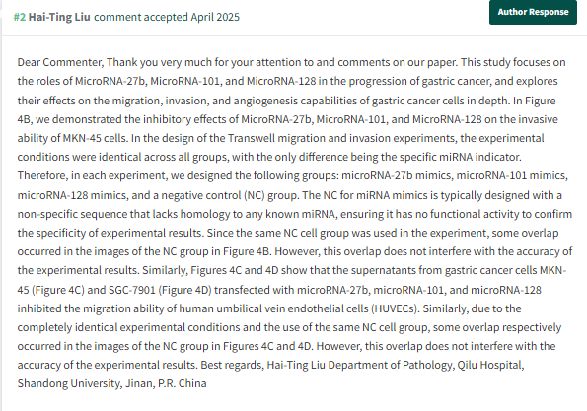

参考文献：

https://pubpeer.com/publications/03DFB5E4D6C6C65C3D756B727DB520/

https://www.oncotarget.com/article/6059/text/

**超全、超强、超快的科研诚信舆情监测系统**

文章被质疑，第一时间告知您！

拥有超全面的科研论文数据库，目前已汇聚超过23万篇文献。系统24小时不间断监控，每10分钟即更新舆情信息，确保数据时效性。支持个性化订阅管理，让您轻松追踪个人研究成果的受关注情况及任何质疑，确保第一时间掌握文章动态。

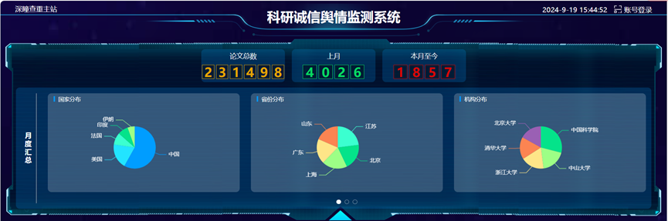

**深瞳查重子系统——引文异常核查系统**

核查论文引文是否被PubPeer质疑、勘误、关注或撤稿，确保综述类等文章免受问题引文影响，维护结论的可靠性。

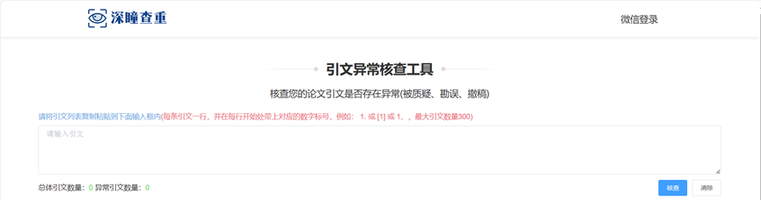

**往期推荐**



[刚发表6天就被质疑图像重复！上海九院口腔颌面头颈肿瘤科高分一区论文陷学术争议，该研究获国自然资助](https://mp.weixin.qq.com/s?__biz=Mzg3MzU3MzY4Ng==&mid=2247517709&idx=1&sn=102aa74abe3efea5859a2ab50d9e6a8b&scene=21" \l "wechat_redirect" \o "https://mp.weixin.qq.com/s?__biz=Mzg3MzU3MzY4Ng==&mid=2247517709&idx=1&sn=102aa74abe3efea5859a2ab50d9e6a8b&scene=21#wechat_redirect" \t "_blank)



[Nature发布猛料！全球撤稿率排名，三家中国医院包揽前三！](https://mp.weixin.qq.com/s?__biz=Mzg3MzU3MzY4Ng==&mid=2247517544&idx=1&sn=376c36823c1645bc3e22d2aca4b4426f&scene=21" \l "wechat_redirect" \o "https://mp.weixin.qq.com/s?__biz=Mzg3MzU3MzY4Ng==&mid=2247517544&idx=1&sn=376c36823c1645bc3e22d2aca4b4426f&scene=21#wechat_redirect" \t "_blank)



[疑似AI生成，该期刊上百篇论文被撤，有作者抗议：标准过于严格了！](https://mp.weixin.qq.com/s?__biz=Mzg3MzU3MzY4Ng==&mid=2247517244&idx=1&sn=f42fc5762b918904a7f38badb09ae224&scene=21" \l "wechat_redirect" \o "https://mp.weixin.qq.com/s?__biz=Mzg3MzU3MzY4Ng==&mid=2247517244&idx=1&sn=f42fc5762b918904a7f38badb09ae224&scene=21#wechat_redirect" \t "_blank)



[图片重叠疑云笼罩！哈医大两附属医院联合发表的论文遭职业打假人深扒](https://mp.weixin.qq.com/s?__biz=Mzg3MzU3MzY4Ng==&mid=2247517079&idx=1&sn=8fa5d30a216c17a832839953f224149c&scene=21" \l "wechat_redirect" \o "https://mp.weixin.qq.com/s?__biz=Mzg3MzU3MzY4Ng==&mid=2247517079&idx=1&sn=8fa5d30a216c17a832839953f224149c&scene=21#wechat_redirect" \t "_blank)



[国自然资助“翻车”？华中科技大学同济医学院附属协和医院发表在2区的高分论文被质疑图片重复](https://mp.weixin.qq.com/s?__biz=Mzg3MzU3MzY4Ng==&mid=2247517131&idx=1&sn=0fddc90897aedb3f61fd1b0152cf34b5&scene=21" \l "wechat_redirect" \o "https://mp.weixin.qq.com/s?__biz=Mzg3MzU3MzY4Ng==&mid=2247517131&idx=1&sn=0fddc90897aedb3f61fd1b0152cf34b5&scene=21#wechat_redirect" \t "_blank)



[IF6.6期刊论文陷“图像重复”风波，青岛大学附属医院论文被质疑，作者未回应](https://mp.weixin.qq.com/s?__biz=Mzg3MzU3MzY4Ng==&mid=2247517173&idx=1&sn=bd88924f88e69c1225686e6f3d780e81&scene=21" \l "wechat_redirect" \o "https://mp.weixin.qq.com/s?__biz=Mzg3MzU3MzY4Ng==&mid=2247517173&idx=1&sn=bd88924f88e69c1225686e6f3d780e81&scene=21#wechat_redirect" \t "_blank)



[与不相关论文图像重复导致撤稿，作者表示反对，复旦大学附属华山医院的2区论文陷争议](https://mp.weixin.qq.com/s?__biz=Mzg3MzU3MzY4Ng==&mid=2247517093&idx=1&sn=eed25917df329f444f2c1573b5462fbe&scene=21" \l "wechat_redirect" \o "https://mp.weixin.qq.com/s?__biz=Mzg3MzU3MzY4Ng==&mid=2247517093&idx=1&sn=eed25917df329f444f2c1573b5462fbe&scene=21#wechat_redirect" \t "_blank)



[国自然资助！荧光图“复制粘贴”？ 首都医科大学附属北京天坛医院论文被质疑](https://mp.weixin.qq.com/s?__biz=Mzg3MzU3MzY4Ng==&mid=2247517270&idx=1&sn=707395e761d115c6ea9b61b3943ca026&scene=21" \l "wechat_redirect" \o "https://mp.weixin.qq.com/s?__biz=Mzg3MzU3MzY4Ng==&mid=2247517270&idx=1&sn=707395e761d115c6ea9b61b3943ca026&scene=21#wechat_redirect" \t "_blank)



[前列腺癌领域巨头多篇论文被指图片重复，作者坚称结果无虞](https://mp.weixin.qq.com/s?__biz=Mzg3MzU3MzY4Ng==&mid=2247517296&idx=1&sn=286f17d20dd234102ddca8218b5006cc&scene=21" \l "wechat_redirect" \o "https://mp.weixin.qq.com/s?__biz=Mzg3MzU3MzY4Ng==&mid=2247517296&idx=1&sn=286f17d20dd234102ddca8218b5006cc&scene=21#wechat_redirect" \t "_blank)



[6分论文被指图像重复，重庆医科大学附属第二医院眼科论文陷入争议](https://mp.weixin.qq.com/s?__biz=Mzg3MzU3MzY4Ng==&mid=2247517365&idx=1&sn=aa7a6d206a207635ba938817778540e4&scene=21#wechat_redirect)



? 论文/文章图片查重

? 论文/文章图片库比对

? 论文/文章图片查重软件

? sci图片查重软件

? 深瞳论文图片查重

免责声明：

质疑信息来源于Pubpeer，提及人名均为音译

对于文章内容的真实性、完整性、及时性

本公众号不做任何保证或承诺，仅供读者参考

未经授权禁止转载！

转载请勿更改原文内容及格式！

如有转载需求或合作事宜

可添加下方客服微信/QQ





[#山东大学齐鲁医院](https://mp.weixin.qq.com/mp/appmsgalbum?__biz=Mzg3MzU3MzY4Ng==&action=getalbum&album_id=3116682881814413316#wechat_redirect)[#山东省](https://mp.weixin.qq.com/mp/appmsgalbum?__biz=Mzg3MzU3MzY4Ng==&action=getalbum&album_id=2803420698986971140#wechat_redirect)[#图片查重](https://mp.weixin.qq.com/mp/appmsgalbum?__biz=Mzg3MzU3MzY4Ng==&action=getalbum&album_id=3741591297044414466#wechat_redirect)[#图片重复](https://mp.weixin.qq.com/mp/appmsgalbum?__biz=Mzg3MzU3MzY4Ng==&action=getalbum&album_id=3457578027293458434#wechat_redirect)